1. Một số ví dụ cơ bản về lập trình Arduino.
2. Bật tắt một đèn LED.

* Thiết kế mạch điện:

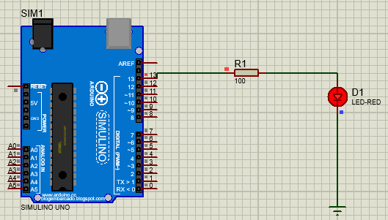

Chân dương của đèn LED được nối qua 1 đầu của điện trở, đầu kia của điện trở nối với chân số 13 của Arduino UNO. Chân âm của đèn LED được nối với đất.

* Mạch điện thực tế:

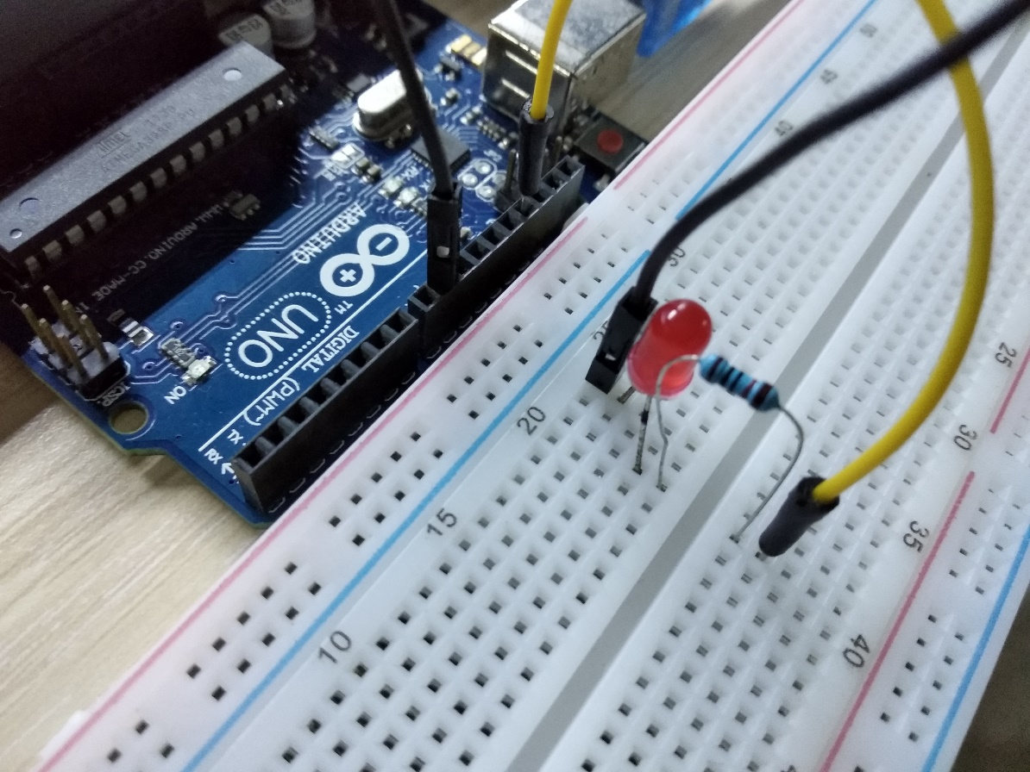

* Lập trình trên Arduino IDE:

*void setup() {*

*// put your setup code here, to run once:*

*pinMode(13, OUTPUT);*

*}*

*void loop() {*

*// put your main code here, to run repeatedly:*

*digitalWrite(13, HIGH);*

*delay(1000);*

*digitalWrite(13, LOW);*

*delay(1000);*

*}*

1. Điều chỉnh độ sáng của đèn LED (sáng dần, tối dần):

* Thiết kế mạch điện tương tự như bật tắt một đèn LED.
* Lập trình trên Arduino:

*int ds = 0;*

*int bs = 0;*

*void setup() {*

*// put your setup code here, to run once:*

*}*

*void loop() {*

*// put your main code here, to run repeatedly:*

*if (ds > 255){*

*bs = -1;*

*} else if (ds < 1){*

*bs = 1;*

*}*

*ds = ds + bs;*

*analogWrite(13, ds);*

*delay*(10);

}

1. Điều khiển nhiều đèn LED:

* Thiết kế mạch điện:

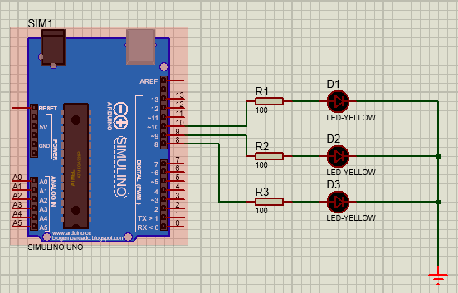

* Mạch điện thực tế:

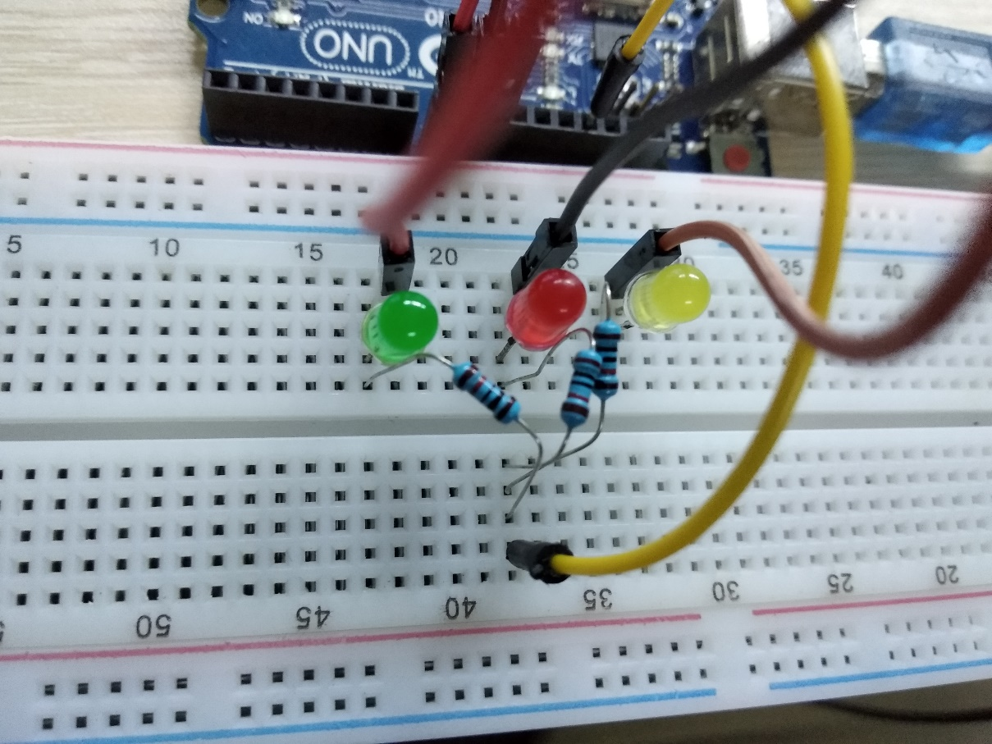

* Lập trình trên Arduino:

*byte ledPin[] = {8,9,10};*

*byte pinCount;*

*int i;*

*void setup() {*

*// put your setup code here, to run once:*

*pinCount = sizeof(ledPin);*

*for ( i = 0; i <= pinCount; i++){*

*pinMode(ledPin[i], OUTPUT);*

*digitalWrite(ledPin[i], LOW);*

*}*

*}*

*void loop() {*

*// put your main code here, to run repeatedly:*

*for( i = 0; i <= pinCount; i++){*

*digitalWrite(ledPin[i], HIGH);*

*delay(1000);*

*}*

*for( i = 0; i <= pinCount; i++){*

*digitalWrite(ledPin[i], LOW);*

*delay(1000);*

*}*

*}*